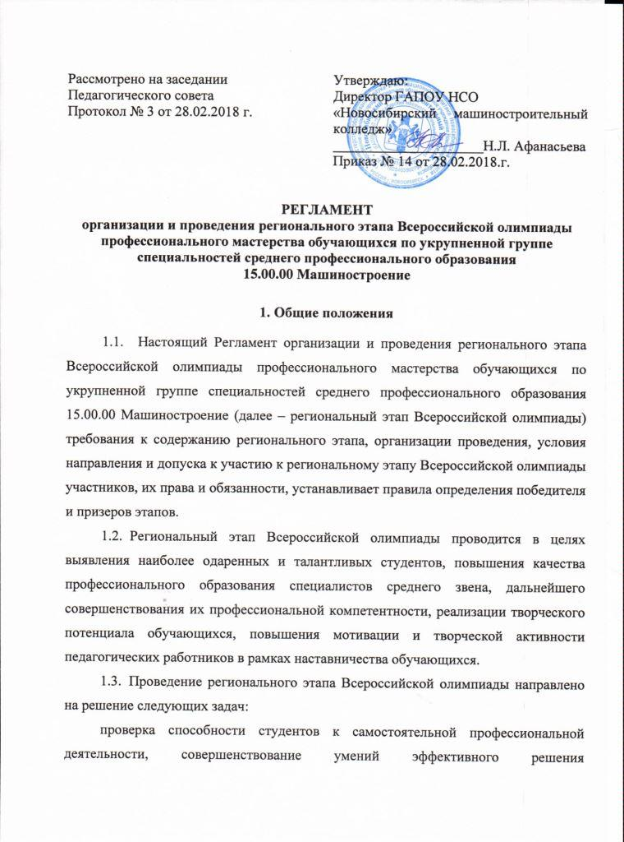

профессиональных задач, развитие профессионального мышления, стимулирование студентов к дальнейшему профессиональному и личностному развитию, повышение интереса к будущей профессиональной деятельности;
развитие конкурентной среды в сфере среднего профессионального образования (далее – СПО), повышение престижности специальностей СПО;
обмен передовым педагогическим опытом в области СПО;
развитие профессиональной ориентации граждан;
повышение роли работодателей в обеспечении качества подготовки специалистов среднего звена;
интеграция разработанных оценочных средств, методических
и информационных материалов в процесс подготовки специалистов среднего звена.
  - Региональный этап Всероссийской олимпиады проводится по профильному направлению. Профильное направление – это укрупненная группа специальностей среднего профессионального образования 15.00.00 Машиностроение.
  - В целях организации и проведения регионального этапа Всероссийской олимпиады привлекается государственное автономное профессиональное образовательное учреждение Новосибирской области «Новосибирский машиностроительный колледж», реализующий программы подготовки специалистов среднего звена (далее – колледж) по УГС СПО 15.00.00 Машиностроение.
  - Региональный этап Всероссийской олимпиады проводится 28 марта 2018 года.
  - Родители (законные представители) несовершеннолетнего обучающегося, заявившего о своем участии в региональном этапе Всероссийской олимпиады, в срок не менее чем за 10 рабочих дней до начала регионального этапа Всероссийской олимпиады в письменной форме подтверждают ознакомление с настоящим Регламентом и предоставляет организатору регионального этапа Всероссийской олимпиады согласие на обработку персональных данных своего несовершеннолетнего ребенка, в том числе в информационно-телекоммуникационной сети «Интернет» (далее - сеть Интернет).

- Содержание регионального этапа Всероссийской олимпиады

  - Региональный этап Всероссийской олимпиады представляет собой соревнование, предусматривающее выполнение практикоориентированных конкурсных заданий.
  - Конкурсные задания регионального этапа Всероссийской олимпиады направлены на выявление теоретической и профессиональной подготовки участников регионального этапа Всероссийской олимпиады (далее – участники), владения профессиональной лексикой, в том числе на иностранном языке, умения применять современные технологии, в том числе информационно-коммуникационные, а также на мотивацию участников к применению творческого подхода к профессиональной деятельности и высокой культуры труда.
  - Региональный этап Всероссийской олимпиады включает в себя выполнение профессионального комплексного задания, с учетом продолжительности времени его выполнения, нацеленного на демонстрацию знаний, умений, опыта в соответствии с видами профессиональной деятельности.
  - Содержание и уровень сложности профессионального комплексного задания должно соответствовать федеральным государственным образовательным стандартам среднего профессионального образования с учётом основных положений профессиональных стандартов и требований работодателей к уровню подготовки специалистов среднего звена.
  - Для регионального этапа Всероссийской олимпиады по профильному направлению на основании шаблона разрабатывается фонд оценочных средств - комплекс методических и оценочных средств, предназначенных для определения уровня сформированности компетенций участников регионального этапа Всероссийской олимпиады (далее – ФОС).
  - ФОС разрабатываются организациями, которые являются организаторами регионального этапа Всероссийской олимпиады по УГС СПО 15.00.00 Машиностроение. ФОС обсуждается на заседании группы разработчиков ФОС. Решение о принятии ФОС осуществляется большинством голосов членов группы, оформляется протоколом заседания группы разработчиков ФОС.
  - После принятия положительного решения, ФОС утверждается руководителем коледжа, являющейся организатором регионального этапа Всероссийской олимпиады по УГС СПО 15.00.00 Машиностроение в срок, не позднее, чем за 2 недели до начала проведения регионального этапа Всероссийской олимпиады.
  - Не менее, чем за 1 месяц до начала проведения регионального этапа Всероссийской олимпиады организатор этапа размещает на официальном сайте колледжа спецификацию ФОС и примерные конкурсные задания.
  - Ежегодно содержание заданий в ФОС обновляется не менее, чем на 50% по сравнению с предыдущими заданиями регионального этапа Всероссийской олимпиады по профильному направлению.

- Организация проведения регионального этапа Всероссийской олимпиады

  - Для координации организации и проведения регионального этапа Всероссийской олимпиады Министерство образования Новосибирской области создаёт Координационную группу, в состав которой входят представители Минобра НСО, руководящие и педагогические работники образовательных организаций, представители работодателей и их объединений, эксперты Союза «Агентство развития профессиональных сообществ и рабочих кадров «Молодые профессионалы (Ворлдскиллс Россия)».
  - Координационная группа:
разрабатывает регламент организации и проведения регионального этапа Всероссийской олимпиады;
формирует банк оценочных средств, методических и информационных материалов регионального этапа Всероссийской олимпиады,
на основе анализа отчетов, представленных организаторами регионального этапа, готовит предложения по повышению качества подготовки участников Всероссийской олимпиады.

- Участники Всероссийской олимпиады

  - К участию в региональном этапе Всероссийской олимпиады допускаются студенты образовательных организаций, являющиеся гражданами Российской Федерации, обучающиеся по образовательным программам среднего профессионального образования по программам подготовки специалистов среднего звена.
  - Организатор начального этапа направляет победителя и/или призеров
для участия в региональном этапе посредством подачи заявки (приложение 1 к Регламенту) организатору регионального этапа по форме, установленной организатором, не позднее 5 дней до начала проведения регионального этапа Всероссийской олимпиады.
  - К участию в региональном этапе допускаются победитель и/или призеры начальных этапов, направленные организаторами начальных этапов Всероссийской олимпиады.
Заявка подписывается руководителем образовательной организации.
  - Участник должен иметь при себе:
документ, удостоверяющий личность;
справку с места учёбы за подписью руководителя образовательной организации, заверенную печатью указанной организации;
заявление о согласии на обработку персональных данных (приложение 2
к Регламенту);
  - Участник должен иметь при себе спецодежду (при необходимости). Наличие на спецодежде символики образовательной организации не допускается.
  - Участник, обучающийся в образовательной организации, на базе которой проводится заключительный этап Всероссийской олимпиады, принимает участие вне конкурса.

- Организационная структура для проведения Всероссийской олимпиады

  - Для проведения регионально го этапа Всероссийской олимпиады создаются: организационный комитет, группа разработчиков ФОС, жюри, апелляционная комиссия.
  - Организационный комитет регионального этапа Всероссийской олимпиады (далее – оргкомитет) осуществляет организационное и методическое обеспечение проведения регионального этапа Всероссийской олимпиады по профильному направлению, в том числе проверку полномочий участников и шифровку участников.
Состав оргкомитета формируется из представителей:
министерства образования Новосибирской области;
колледжа, являющегося организатором регионального этапа Всероссийской олимпиады;
работодателей, их объединений, направление деятельности которых соответствует профилю Всероссийской олимпиады.
Состав оргкомитета утверждается директором колледжа, являющегося организатором регионального этапа Всероссийской олимпиады по УГС СПО.
  - Группа разработчиков ФОС осуществляет разработку оценочных средств по профильному направлению регионального этапа Всероссийской олимпиады. Разработка ФОС для регионального этапа Всероссийской олимпиады осуществляется под руководством ГАУ ДПО НСО «Новосибирский центр развития профессионального образования».
Состав группы разработчиков ФОС формируется из числа:
педагогических работников колледжа, являющегося организатором регионального этапа Всероссийской олимпиады по УГС СПО;
представителей преподавательского состава образовательных учреждений среднего профессионального образования, реализующих специальности УГС 15.00.00 Машиностроение;
представителей работодателей, их объединений, направление деятельности которых соответствует профилю регионального этапа Всероссийской олимпиады, экспертов Союза «Агентство развития профессиональных сообществ и рабочих кадров «Молодые профессионалы (Ворлдскиллс Россия)».
Состав группы разработчиков ФОС утверждается директором колледжа, являющегося организатором этапа Всероссийской олимпиады по УГС СПО.
  - Жюри оценивает результаты выполнения заданий участниками регионального этапа Всероссийской олимпиады и, на основе проведенной оценки, определяет победителя и призёров этапов Всероссийской олимпиады.
Жюри регионального этапа формируется из числа:
представителей министерства образования Новосибирской области;
руководителей и ведущих специалистов предприятий, организаций, направление деятельности которых соответствует профилю регионального этапа Всероссийской олимпиады;
руководящих и педагогических работников колледжа, являющегося организатором этапа Всероссийской олимпиады по УГС СПО, других образовательных организаций, реализующих программы подготовки
специалистов среднего звена, соответствующие профилю Всероссийской олимпиады,
представителей учебно-методических объединений;
представителей социальных партнеров организатора регионального этапа Всероссийской олимпиады;
членов группы разработчиков ФОС.
  - Апелляционная комиссия рассматривает апелляционные заявления участников о несогласии с оценкой результатов выполнения заданий
(далее – апелляции).
Состав апелляционной комиссии формируется из числа:
представителей колледжа, являющегося организатором регионального этапа ВО по УГС;
ведущих специалистов предприятий, организаций работодателей,
их объединений, направление деятельности которых соответствует профилю Всероссийской олимпиады;
членов группы разработчиков ФОС.
Состав апелляционной комиссии утверждается руководителем колледжа, являющегося организатором регионального этапа Всероссийской олимпиады по УГС СПО.

- Проведение регионального этапа Всероссийской олимпиады

  - Организатор регионального этапа утверждает Порядок организации и проведения регионального этапа Всероссийской олимпиады профессионального мастерства обучающихся по укрупненной группе специальностей среднего профессионального образования 15.00.00 Машиностроение.
  - В целях обеспечения качества регионального этапа Всероссийской олимпиады организатор этапа должен не позднее, чем за две недели до начала проведения регионального этапа Всероссийской олимпиады провести:
мероприятия, разъясняющие участникам правила проведения этапа, выполнения заданий по профильному направлению регионального этапа Всероссийской олимпиады;
подготовку членов жюри, обеспечивающую формирование: знаний методики, процедуры, критериев оценки; навыков оценки результатов конкурсных заданий регионального этапа Всероссийской олимпиады.
  - Продолжительность регионального этапа Всероссийской олимпиады определяется организатором этапа.
  - Организаторы регионального этапа Всероссийской олимпиады по УГС СПО обеспечивают информационное сопровождение проведения этапа (наличие отдельной интернет-страницы, на которой размещаются нормативные, информационные документы и материалы; публикаций, сюжетов в средствах массовой информации; оформления площадок для проведения испытаний и деловой программы).
  - Организатор регионального этапа Всероссийской олимпиады организует онлайн трансляцию испытаний, с последующей видеозаписью и хранением на сервере на срок не менее 1 года.
  - Организатор регионального этапа Всероссийской олимпиады организует фото- и видеосъемку. На основе отснятого материала готовит итоговый ролик продолжительностью не более 5 минут, в котором отражаются ключевые моменты
и итоги олимпиады.
  - Организатор регионального этапа Всероссийской олимпиады размещает на официальном сайте колледжа :
не позднее чем, за 1 месяц до начала проведения регионального этапа Всероссийской олимпиады Порядок организации и проведения регионального этапа, спецификацию ФОС и примерные конкурсные задания, программу проведения регионального этапа Всероссийской олимпиады и деловую программу мероприятий для лиц, сопровождающих участников;
не позднее 10 дней после проведения регионального этапа Всероссийской олимпиады сводную ведомость оценок участников, фото- и видеоотчет.
  - В день начала регионального этапа Всероссийской олимпиады должны проводиться шифровка и жеребьевка участников, а также организационно-ознакомительные мероприятия, включающие в себя:
инструктаж по технике безопасности и охране труда;
ознакомление с рабочими местами и техническим оснащением (оборудованием, инструментами и т.п.);
ознакомление с утвержденным организатором Порядком организации
и проведения регионального этапа Всероссийской олимпиады.
  - Колледж, являющийся организатором регионального этапа Всероссийской олимпиады, обязан обеспечить безопасность проведения мероприятия.
  - Директор колледжа, являющегося организатором регионального этапа Всероссийской олимпиады, обеспечивает контроль за соблюдением участниками норм и правил техники безопасности и охраны труда.
  - В случае нарушения правил организации и проведения регионального Всероссийской олимпиады, грубого нарушения технологии выполнения работ, правил техники безопасности участник может быть дисквалифицирован. При выполнении заданий не допускается использование участниками дополнительных материалов и литературы (если их наличие не оговорено в задании), электронных книг, мобильных телефонов и т.п.
  - Результаты выполнения профессионального комплексного задания регионального этапа Всероссийской олимпиады по профильным направлениям оцениваются жюри.
Каждый член жюри заполняет ведомости оценок выполнения конкурсных заданий профессионального комплексного задания. На основе указанных ведомостей формируется сводная ведомость. Формы ведомостей приведены
в приложениях 4-7.
  - В течение двух часов после объявления результатов регионального этапа Всероссийской олимпиады участник может подать апелляцию в апелляционную комиссию.
Рассмотрение апелляций проводится в срок не превышающий 2-х часов после завершения установленного срока приема апелляций.
При рассмотрении апелляции апелляционная комиссия может принять одно
из следующих решений: о сохранении оценки, выставленной жюри по результатам регионального этапа Всероссийской олимпиады, либо о повышении указанной оценки, либо о понижении указанной оценки (в случае обнаружения ошибок, не выявленных жюри). Решение апелляционной комиссии является окончательным.
  - После завершения рассмотрения апелляций жюри объявляет окончательные результаты (с учетом изменений оценок, внесенных апелляционной комиссией) с указанием победителя и призеров регионального этапа Всероссийской олимпиады.
  - По итогам регионального этапа Всероссийской олимпиады составляется протокол жюри (по форме, приведенной в приложении 8 к настоящему Регламенту) с указанием победителя и призёров. Протокол подписывается председателем жюри, членами жюри и колледжем, являющимся организатором этапа, и заверяется печатью колледжа.
  - Результаты проведения регионального этапа Всероссийской олимпиады по профильному направлению оформляются актом (по форме, приведенной в приложении 9 к настоящему Регламенту).
  - Организатор регионального этапа Всероссийской олимпиады, сдаёт итоговый отчёт в течение 10 дней после её проведения по форме, установленной Координационной группой (приложение 10).

- Оценивание результатов выполнения заданий, определение результатов регионального этапа Всероссийской олимпиады

  - Результаты выполнения заданий оцениваются согласно критериям, указанным в ФОС регионального этапа Всероссийской олимпиады по каждому заданию.
  - Победитель и призеры регионального этапа Всероссийской олимпиады определяются по лучшим показателям (баллам) выполнения конкурсных заданий. При равенстве показателей предпочтение отдаётся участнику, имеющему лучший результат за выполнение профессиональных заданий II уровня, с учетом продолжительности времени на их выполнение.
  - Окончательные результаты регионального этапа Всероссийской олимпиады (с учетом изменений оценок, внесенных апелляционной комиссией) ранжируются по убыванию суммарного количества баллов, после чего из ранжированного перечня результатов выделяются 3 наибольших результата, отличных друг от друга, – первый, второй и третий результаты.
  - Участник, имеющий первый результат, является победителем регионального этапа Всероссийской олимпиады. Победителю регионального этапа Всероссийской олимпиады присуждается первое место.
  - Участники, имеющие второй и третий результаты, являются призерами регионального этапа Всероссийской олимпиады. Призеру, имеющему второй результат, присуждается второе место, призеру, имеющему третий результат, – третье место.
  - Участникам, показавшим высокие результаты выполнения профессионального комплексного задания, высокую культуру труда, творческий подход к выполнению заданий, решением жюри могут быть установлены дополнительные поощрения (номинации) в соответствии с отличительными особенностями выполненного задания.
  - Победитель регионального этапа Всероссийской олимпиады направляется для участия в заключительном этапе Всероссийской олимпиады.

- Финансовое обеспечение проведения регионального этапа Всероссийской олимпиады

  - Финансовое обеспечение проведения регионального этапа Всероссийской олимпиады осуществляется за счет:
средств организаторов регионального этапа Всероссийской олимпиады;
средств бюджета субъекта Российской Федерации и/или средств юридических лиц;
иных средств, поступивших на обеспечение проведения Всероссийской олимпиады (средств социальных партнеров, спонсоров и др.).
  - Проезд, проживание, питание, медицинское и транспортное обслуживание участников и сопровождающих лиц обеспечиваются за счёт средств направляющей стороны.

